國立台北大學資訊工程學系專題報告

**Circle**

**地圖聊天室**

專題組員：鄭利鴻、李旻珍

專題編號：PRJ-NTPUCSIE-105-008

執行時間：105年09月至106年06月

1. 簡介

1.1系統目的:

我們最初的用意是要解決分隔兩地的朋友,如何在外地也能順利聚會的問題。

好比說,您的朋友住在高雄,而您住在台北,對雙方最佳的聚會位置是台中;於是您們相約至台中知名的景點(例如 逢甲夜市),要如何順利完成這樣的聚會 是我們這次專題作品的願景。

1.2設計考量:

以”找到朋友以及目的地”會需要哪些資源為設計出發點:

* 顯示對方的位置,以及隱私權保護
* 提供參與此次活動的參與者溝通的平台與名單
* 提供遊玩時需要的貼心服務:接近目的地的提醒,離線功能,附近景點搜尋
* 導航特色:可以導航至朋友,知名景點,商家以及可自行命名個人化基地(高度彈性,別於一般導航軟體)

2. 整體性描述

2.1系統環境

該系統以行動裝置應用的形式開發，以利用戶取用。然而對軟、硬體有一定程度的需求:

* 硬體設備:Android設備(規格建議1g ram/ 8g rom以上)
* 系統版本:Android4.2以上

2.2產品功能

在整體架構中，主要有六個功能項，分別為活動發起，好友名單,周邊探索，地圖導航，訊息通知與設定。

1.周邊探索:

顯示周邊320m以內開啟隱私權限好友的位置，同時提供好友路線導航，追蹤自己的位置以及聊天室捷徑。同時，亦可以探索周邊其他用戶，並加入他們。

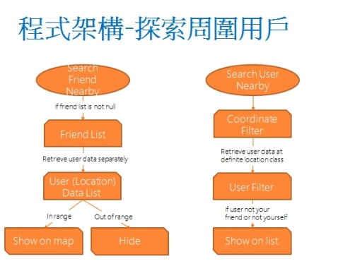

2.連繫平台:

(1)聊天室:

顯示已加入的好友，加入成為好友後，同時提供聊天室作為交流管道;當好友發布訊息時，會提供通知給使用者,也會顯示未讀訊息則數。

<好友邀請>

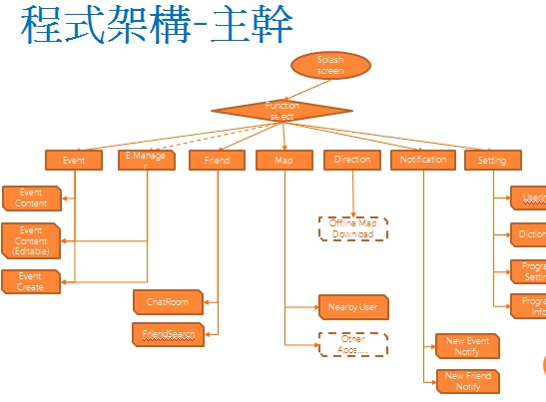 在加入好友的流程中，對方會先收到一則通知，決定是否同意加入，而自己可以隨時取消邀請。若對方同意，server會在資料庫建立兩者的連結，之後雙方便可透過連結聊天並有條件存取雙方的所在位置。

<存取條件>

雙方皆開啟遠端定位功能。

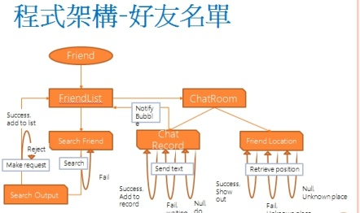

(2)活動發起:

提供活動，可查看其他 使用者的發起活動，並進行相關操作比如留言、按讚、以及地點查詢。子項目中亦提供活動管理和喜愛的活動的專屬頁面:聊天室至於活動頁面底部，可提供用戶詢問或者留言。

<活動發起流程>

活動創建提供圖片上傳(5張)，事件標題內容以及活動位置座標保留當資料上傳完成時，會自動發送給通知到好友。

3.貼心出遊功能:

(1)輕鬆旅行:

搭車時怕睡過頭,設置警告範圍(以目的站為中心可隨使用者需求,自由調控半徑),一旦進入該半徑,就會震動和響(直到按下關閉鍵,此外,到站通知可透過頂部的通知關閉),便可以安心睡,避免過站。

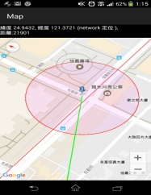

(2)離線地圖:

可於登山時使用:

上山前先download地圖,設置地點(如: 避難小屋) 。考量到山上沒路徑可參考,

所以只用最短距離(兩點直線相連) 。

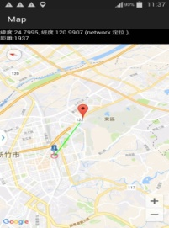

(3)周邊景點探詢:

可查詢地點的相關資料。例如:在搜尋欄中打台北,會跑出101等知名景點。

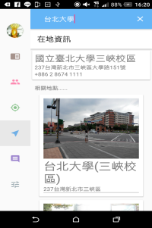

4.導航:

顯示方式-

以使用者當下的位置為路徑指引的初始點,該點會隨著使用者移動而做更新,以目的地為路徑指引的終點。路徑指引有兩種方式:一種是兩點的最短距離也就是用直線相連,一種是搭配實際能行走的道路以折線相連兩點。

以兩種方式來製作是為了搭配離線地圖功能,以及讓使用者有照傳統導航指引的方式前進外,有更多選擇。(也顯示距離多少給使用者判斷是否愈來愈接近目的地參考)

目的地選擇:

(1)個人化基地—地圖字典:

該項功能為我們獨創,為了記錄每個值得回憶的地點並隨個人

喜好命名;像是偶然發現樹上的鳥巢,想在日後座生態追蹤,可在這項功能中,命名鳥巢,按一鍵APP便會輸入此時對應的經緯度,按下儲存即可,也提供.資料更新.刪除.顯示資料庫所有資料的功能。

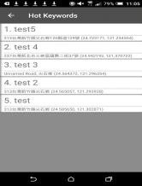

(2)知名景點與商家:

全球有一億筆商家資 訊和名勝地點,可供查詢。例如:在搜尋欄打台北火車站,地圖上便會顯示和其相對應的點(表示位置) 。



(3)朋友:

開放隱私權的朋友, 其所在位置也能作為目的地。

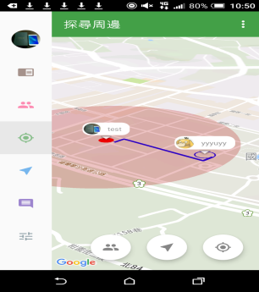

2.3使用者特性

在外容易迷路,想要輕鬆和朋友一起遊玩並留下美好回憶。

2.4限制:

由於安卓本身室內定位容易偏移,因此推薦戶外使用(GPS定位) 。

3. 延伸探討

3.1開發技術

1.網路技術:

在網路和定位方面，為了 使資料更加穩定，因此採用第三方平台去進行

開發。

Firebase: 使用者帳號管理，以及活動和好友資料的同步與儲存。同時

搭配小型資料庫sqlite，來維護使用者的離線使用習慣。

Google maps api:定位圖資來源。

Google places api:提供關鍵字地點預測。

Google direction api:利用java格式從網路取得目的地路線預測。

2.定位技術:

CLIENR端指的是我們手機用戶,由手機提供該用戶的所在經緯位置,上傳至SERVER端,更新SERVER端的資料庫,並將該資訊傳給其他需要此的手機用戶。依該登入者的好友名單,SERVER會給予其存取好友經緯度的權限。我們採用事件觸發來判定是否需要傳遞新位置,因為若用時間頻率來決定的話,會吃網路流量且不符合需求。以五秒內是否移動五公尺以上為判斷標準(可以程式設計者自由設定),接著探討關於位置如何取得:有兩種方式:一種是衛星定位GPS;另一種則是網路定位,用的方式是電信業者常用的三角定位。

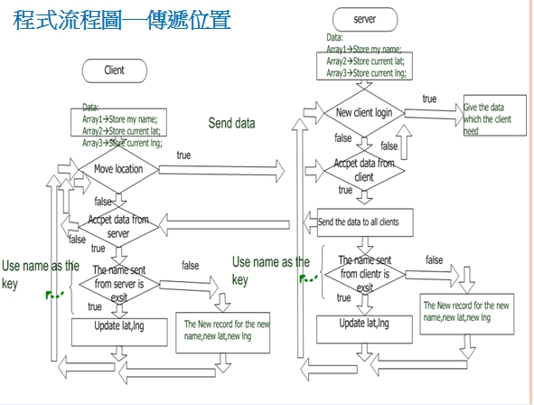

3.2開發難題解決

比如說Android嵌套式fragment會導致介面返回值異常，假如今天程式需要使用者選取圖片庫裡的照片，設置成桌布或是背景，圖片資料會無法正常傳遞。這是fragment先天設計上的缺失，沒有把嵌套的情境考慮進來的結果。因此fragment的回傳要求，需要集中由activity去做管理，來避免異常發生。

在我們製作多人顯示地圖時，曾經被另一項問題困住。那件是google地圖的地標元件，雖然可以顯示地名，也可以同時設置多枚地標，卻兩者無法同時並進，也就是同時顯示多個地標的標籤，導致一種狀況，寫出來的程式需要使用者主動操作點擊，才能知道各個標籤代表的朋友是誰。而這個問題，有一個很方便的解決方法，既然地名不能動，那就改地標吧。我們設計一套程序，他會先在背景建構用戶元件，在輸入名稱與頭像後取得元件視圖轉為bitmap,之後再套用在地標上直接顯示，這樣，就沒有彈出標籤的問題了。

3.3未來展望

在app開發的過程中，其實我們曾經構築過另一個方案，就是直接將地圖與聊天室做結合，讓所有活動在地圖上完成。一來是方便朋友知道彼此之間的動態; 二來是增加現實感，你所對話的不只是文字，還有對方的距離。此外我們還打算加入視窗表層加入可控式浮動氣泡，實現類似fb的通知功能，這是目前已經測試且可行的方案。由於資訊素養的培養,我們也考慮將訊息加密,提高訊息傳送安全性。此外,也考慮套用FACEBOOK API,使APP能和FACEBOOK做整合,使其具有塗鴉牆和使用FACEBOOK登錄的功能。

4.感謝

特別感謝,老師給予我們這次機會; 借我們學生證讓我們有開會場 所,以及app設計上讓我們詢問,給予參考資料的朋友。